Objednávka

|  |  |  |  |
| --- | --- | --- | --- |
| **ODBĚRATEL: IČ:** 00215708  **DIČ:**  Krajský soud v ústí nad Labem Národního odboje 1274/26  400 92 Ústí nad Labem Účet:  **Adresa dodání:** | | | Číslo objednávky: 2025 *I* OB/ 153  Spisová značka: |
|  | | **DODAVATEL:** IČ: 48108375  DIČ:  AV MEDIA SYSTEMS, a.s.  Pražská 1335/63 102 00 Praha 10 | |
| Datum splatnosti:  Datum objednání: 27.06.2025 Datum dodání:  Způsob úhrad: Převodem | |
| Dobrý den,  na základě rámcové dohody č. MSP-18/2024-OI-SML v rámci akce programového financování "KS Ústí nad Labem - instalace videokonferenčních komponent CISCO" u vás objednáváme následující zboží na základě instalačních projektů č. 0828 - 23AMPRJ0078 a 0820 - 23AMPRJ0078, které je přiloženy k této objednávce:  2 ks instalace příslušenství k videokonferenci CISCO v celkové ceně 356 708,- Kč vč. DPH.  Žádám Vás o zaslání potvrzení objednávky (akceptace) e-mailem na adresu:    Objednávka společně s akceptací bude dle zákona č. 340/2015 Sb. o registru smluv, zveřejněna v registru smluv na dobu neurčitou, v celém znění včetně příloh, budoucích změn a doplňků. Objednávka bude účinná od okamžiku uveřejnění v registru smluv. Objednávku s akceptací uveřejní v registru smluv objednavatel. | | | |
| S pozdravem- |  | | |
| **C. ol. Označení Měrná jednotka Množství** | | | |

|  |  |  |
| --- | --- | --- |
| 1 instalace příslušenství k videokonferenci | SOUBOR | 1,00 |
| CISCO |  |  |
| 2 instalace příslušenství k videokonferenci | SOUBOR | 1,00 |
| CISCO  3 instalace příslušenství k videokonferenci | SOUBOR | 1,00 |
| CISCO |  |  |

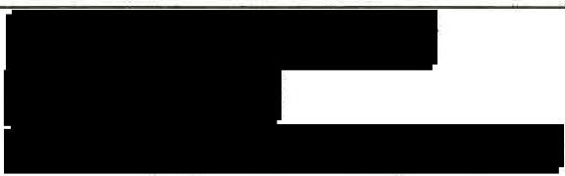

Vyřizuje: Telefon: Email:

Počet příloh: O